附件4

企业（单位）诚信信息记录申请操作指南

广东商务诚信公共服务平台在政务用信应用中（例如政府资金补贴）提供《企业诚信信息记录》以及《企业商务诚信报告》。企业需登录广东商务诚信公共服务平台（http://www.gdintegrity.com/）注册并认领本企业，查询下载本企业的《企业诚信信息记录》。如企业有不良信息记录，则还需在该平台申请《企业商务诚信报告》。
提醒：以下的操作请不要在360兼容模式或者IE浏览器下进行。
一、企业（单位）诚信信息记录申请操作指南
（一）企业诚信信息记录申请
1.在首页的“企业查询”输入框输入企业名称，点击搜索进行企业查询。如图1-1所示：
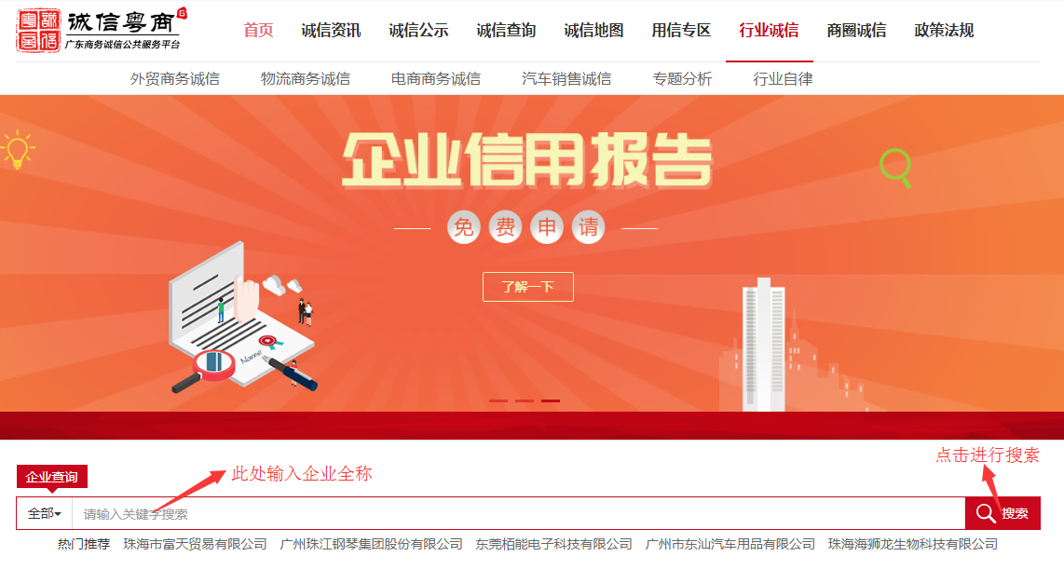
图1-1
以输入“佛山市南海区银诺照明有限公司”为例，得到企业查询结果列表，如图1-2所示：
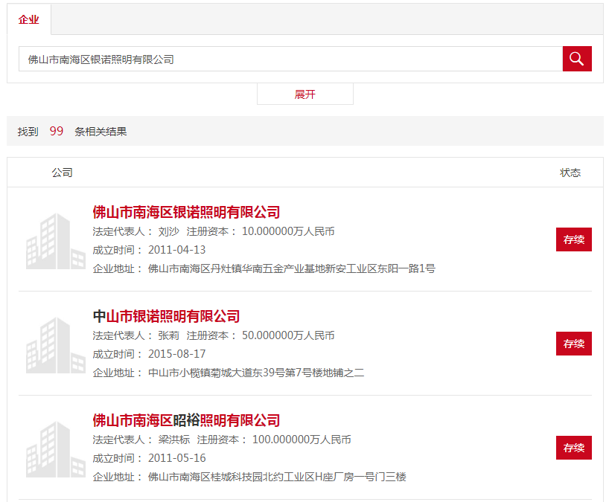
图1-2
2.点击搜索结果列表中的目标企业，此处以“佛山市南海区银诺照明有限公司”为例，进入该公司的企业诚信档案页面，如图1-3所示：
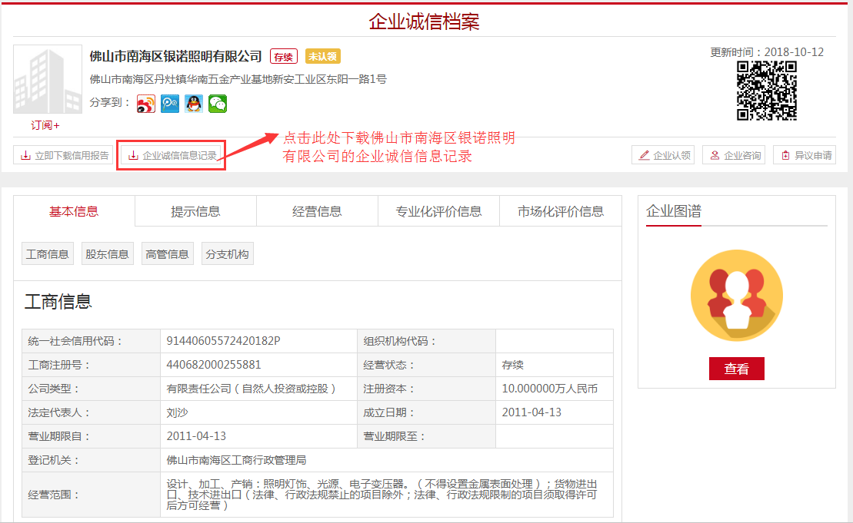
图 1-3 佛山市南海区银诺照明有限公司企业诚信档案页面
说明：点击“企业诚信信息记录”按钮进行申请，此时页面会提示“您已成功提交查询企业诚信信信记录申请......”，24小时内企业诚信信息记录将推送至“个人中心”的“诚信记录”版块，用户可去个人中心下载查看。
3.点击页面右上角的“个人中心”进入个人中心界面，在左边菜单栏，找到“诚信记录”，点击进入“诚信记录”下载列表，如图1-4所示：
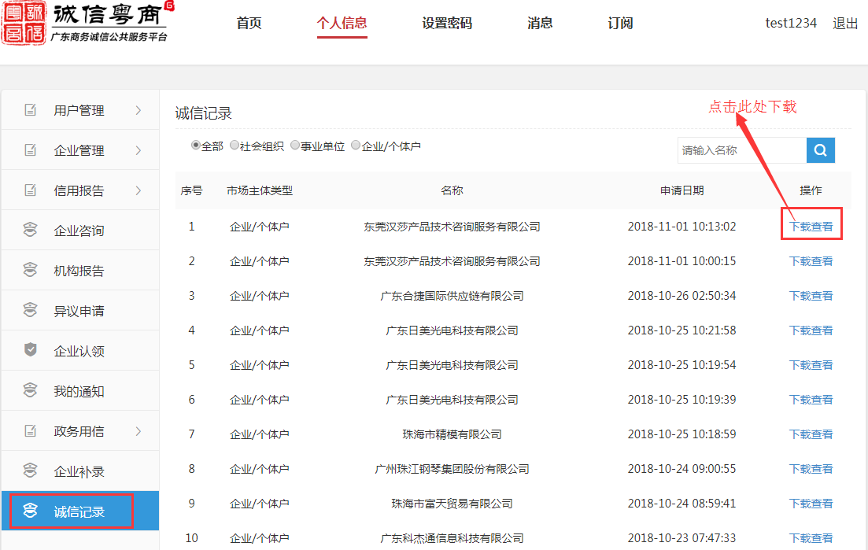
图1-4
说明：点击对应诚信记录后面的“下载查看”即可下载。
（二）单位诚信信息记录申请
1.在首页找到 “社会组织/事业单位自主建档”入口，如图1-5所示：
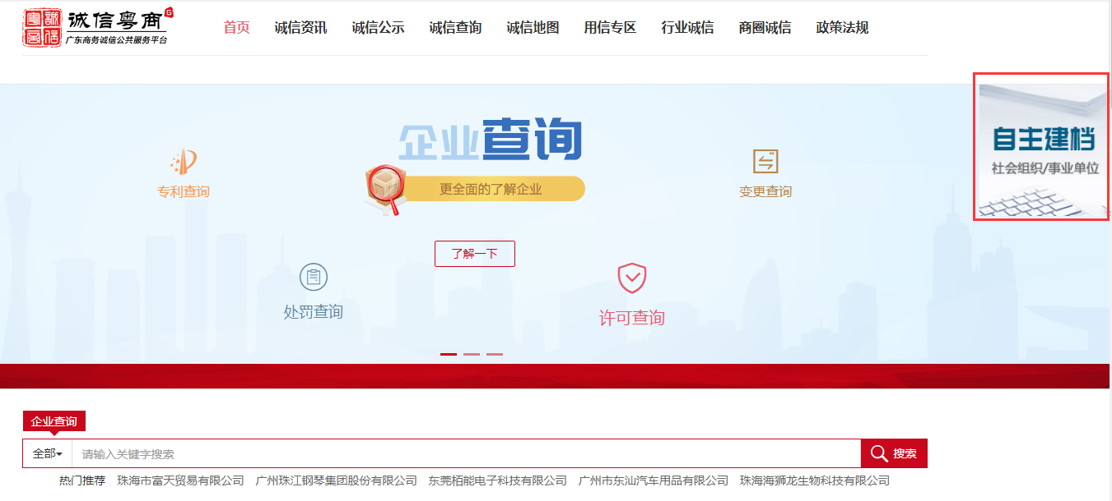
图1-5
2.点击图1-5中的“社会组织/事业单位自主建档”入口，进入填报界面，如图1-6所示：
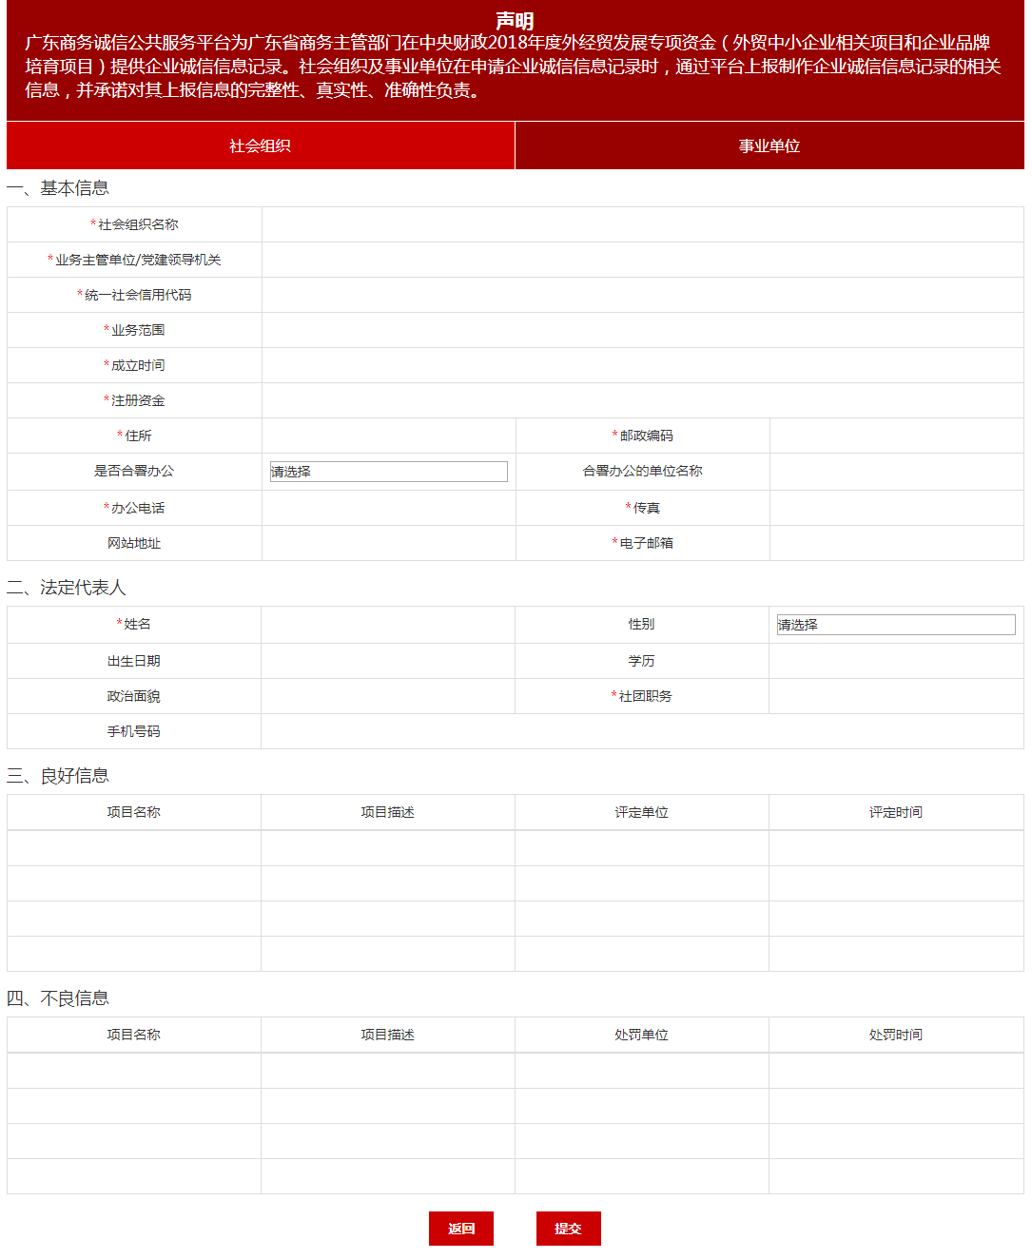
图1-6
说明：在自主建档填报界面，按要求填报资料后，按“提交”按钮提交申请。申请成功后，诚信信息记录会在24小时内推送到“个人中心”的“自主建档”版块，提交申请后请到“个人中心”的“诚信记录”下载即可。
二、企业商务诚信报告申请操作指南
企业商务诚信报告在政务用信应用中结合企业诚信信息记录使用。在企业诚信信息记录有不良记录的情况下，再申请此企业商务诚信报告,如果企业的企业诚信信息记录中没有不良信息记录，请不要申请此企业商务诚信报告。
企业商务诚信报告申请操作指南如下：
1.在首页下方找到“用信专区-->政务用信-->企业申请”，如图2-1所示：
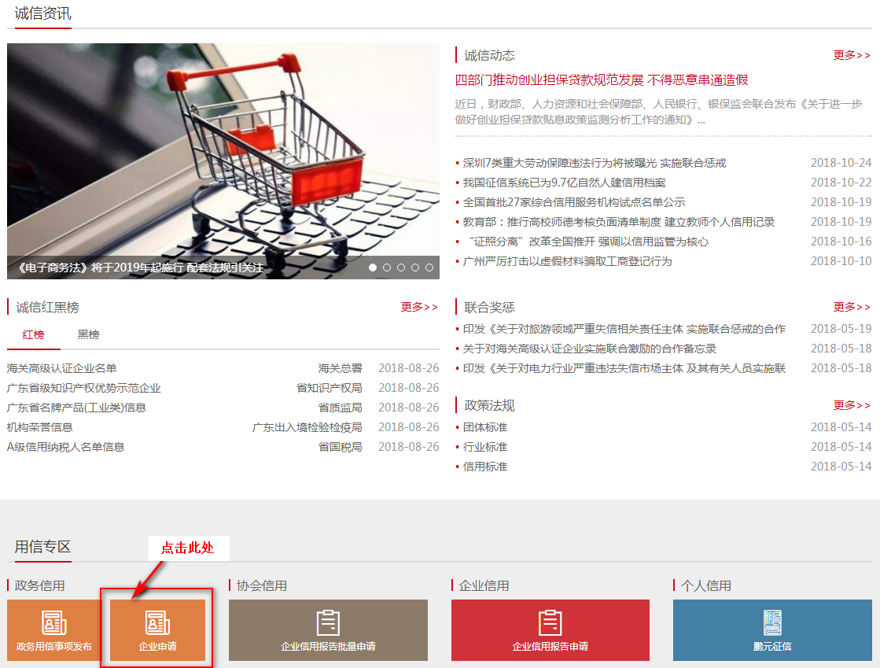
图2-1
2.点击图2-1中的“企业申请”，点击进入政务用信政策指引列表界面。如图2-2所示：
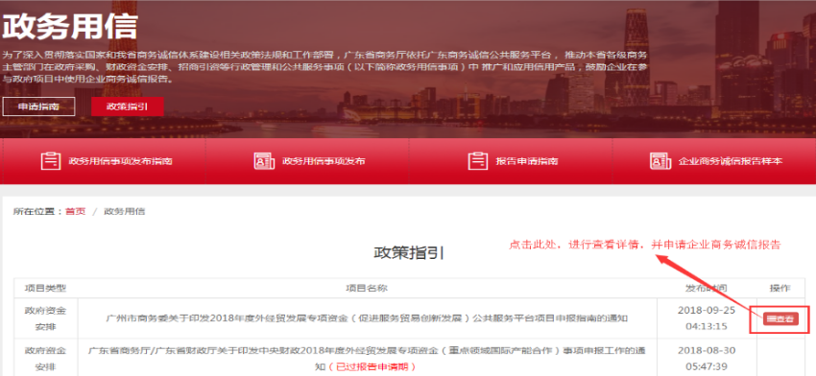
图2-2
3.找到对应项目，此处以“广州市商务委关于印发2018年度外经贸发展专项资金（促进服务贸易创新发展）公共服务平台项目申报指南的通知”政策（事项）指引为例，点击尾部的“查看”进入（事项）指引的详情介绍页面，如图2-3所示：
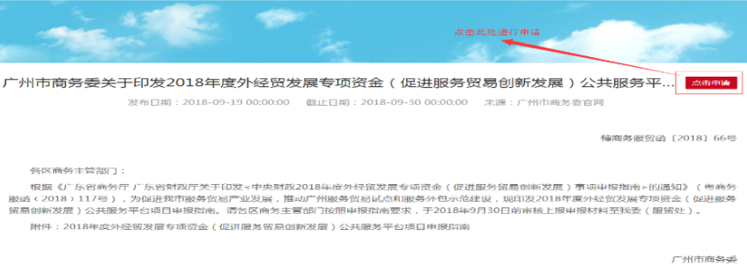
图2-3
4.点击“申请”进入报告申请填写界面，按提示填写完资料后，发起报告申请。如图2-4所示：
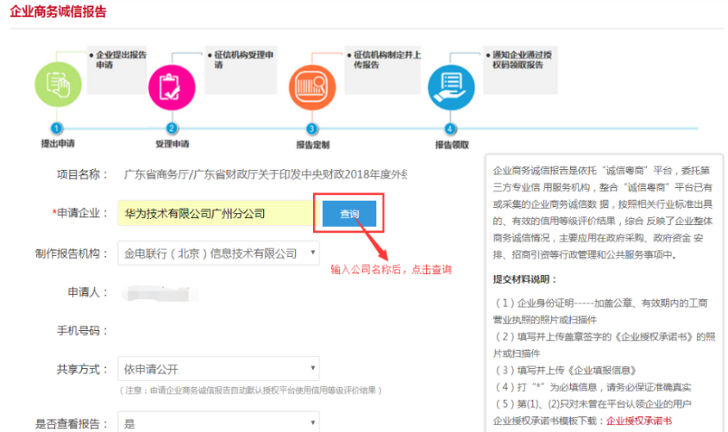
图2-4
说明：若企业商务诚信报告要填写的资料比较多，建议完成第一页资料进入到第二页时，先暂时不要填第二页的财务报表信息，拉到页面底部先进行保存，等保存成功的提示弹出后，点击确认，然后再去到“个人中心---政务用信---我的申请”找到对应的保存记录，点击编辑再填写剩下资料，最后提交。
企业用发起报告申请后，信用机构将会在一个工作日内受理申请，5个工作日内完成报告制作，报告制作完毕后，将短信通知申请企业领取报告。用户收到短息后可登陆平台，在个人中心-->政务用信-->“我的申请”中可以找到本企业申请报告的列表。如图2-5所示：

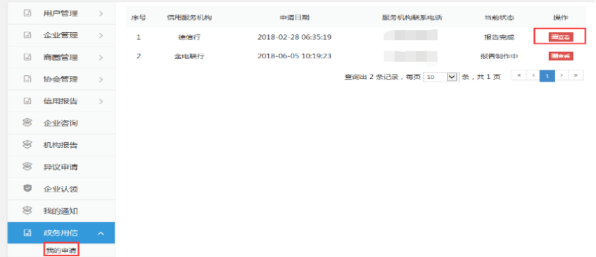
图2-5
在“我的申请”列表处，当前状态处于“报告完成”即表示信用服务机构已经完毕报告制作并上传至平台。此状态下的申请，点击“查看”进入详情页面即可下载报告。

